Séance 2 — Le château : protéger, habiter et montrer le pouvoir
Histoire · CM1 · Fiche élève — Nom : ____________________ Date : __________
Question de séance : À quoi sert le château du seigneur ?
Document 1 — L'entrée et les défenses du château de Carcassonne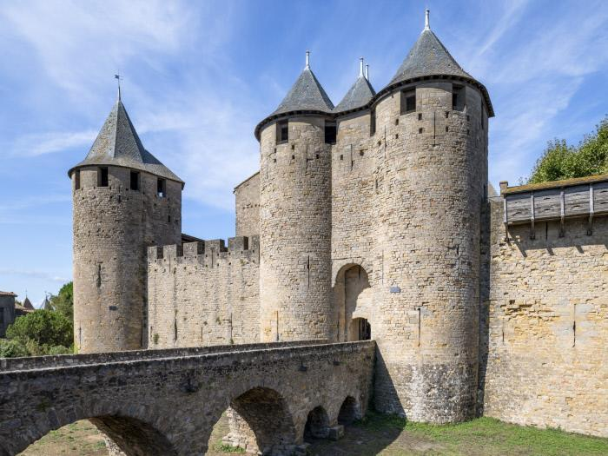  Photographies et informations du Centre des monuments nationaux. Les parties observées ont été construites ou renforcées entre le XIIe et le XIIIe siècle.  À repérer : tours · remparts · entrée · fossé · châtelet · herse  QUESTION-SUSPENSE : Quels éléments de ce château permettent de repérer, surveiller et arrêter des assaillants ?  1. Cite quatre éléments défensifs visibles sur les deux photographies.  ........................................................................................................  2. Compare les deux documents : quel élément sert surtout à surveiller ? Quels éléments servent surtout à empêcher l'entrée ?  ........................................................................................................  3. Pourquoi les tours sont-elles placées de chaque côté de la porte plutôt qu'au fond du château ?  ........................................................................................................  4. Explique comment plusieurs défenses se complètent pour repérer, ralentir puis arrêter des assaillants.  ........................................................................................................ | Document 2 — Un lieu de vie et de pouvoir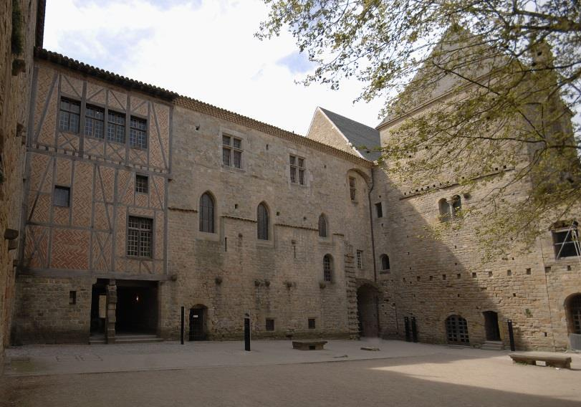  Texte adapté de la fiche de visite du château comtal de Carcassonne, Centre des monuments nationaux.  Dès le XIe siècle, le château est un lieu de vie avec une grande salle, des cuisines et des écuries. Le palais possède un donjon ; une chapelle est construite au XIIe siècle. Installé en hauteur, le château domine le territoire et abrite le pouvoir du seigneur.  QUESTION-SUSPENSE : Si le danger est passé, pourquoi le château reste-t-il au cœur de la seigneurie ?  1. Relève trois lieux qui montrent que des personnes vivent chaque jour dans le château.  ........................................................................................................  2. Quels éléments montrent que le seigneur y reçoit, commande et exerce son pouvoir ?  ........................................................................................................  3. Pourquoi construire le château en hauteur ? Donne deux avantages différents.  ........................................................................................................  4. Un château est-il seulement une forteresse ? Réponds en présentant ses trois fonctions et en citant un indice pour chacune.  ........................................................................................................

Le château — schéma à légender puis à coller
Histoire · CM1 · Planche de 4 exemplaires à découper
Écris les huit mots de vocabulaire au bout des flèches.
